SOUTĚŽ REGION 2020

Organizátor:
Střední odborná škola obchodu, užitého umění a designu, Plzeň, Nerudova 33

Termín: 28. a 29. ledna 2020

Ve dnech 28. a 29. 1. 2020 pořádala Střední odborná škola obchodu, užitého umění a designu v Plzni, Nerudova 33 a MŠMT již 24. ročník soutěže v odborných znalostech a dovednostech žáků středních škol zaměřených na cestovní ruch.

Kromě naší školy pozvání tentokrát přijalo pět dalších škol. Přivítali jsme školu z Ústí nad Labem, Příbrami, Sušice, Prahy a Domažlic, celkem se utkalo 44 soutěžících.

Žáci oborů zaměřených na cestovní ruch soutěžili ve třech kategoriích: Jednotlivci v prezentaci svého regionu v cizím jazyce a Týmy v tvorbě produktu a jeho následné obhajobě před komisí. Třetí kategorií bylo téma „Den s dětmi v Plzni“, kde soutěžící zpracovali do skládacího letáku návrh možností, jak strávit den s dětmi v našem městě. Všichni finalisté získali hodnotné ceny, vítězové dostali dárkový slevový poukaz na zájezd dle vlastního výběru od cestovní kanceláře Sochor CZ.

Věříme, že i v letošním roce odcházeli žáci i učitelé příjemně naladěni a rádi se zúčastní 25. ročníku v roce 2021.

Poděkování za všestrannou podporu (včetně té finanční) patří především Plzeňskému kraji, Městu Plzeň, panu Ing. Michalu Sochorovi, majiteli CK Sochor CZ, panu Lindovi, vedoucímu turistického IC města Plzně, pracovníkům Západočeského muzea v Plzni, středisku Europe Direct, hotelu Vienna House Easy Plzeň a všem členům hodnotících komisí v jednotlivých kategoriích.

Zúčastněné školy a soutěžící v jednotlivých kategoriích:

- Střední škola obchodu a služeb, Ústí nad Labem
Michael Hožďala, Simona Chomová, Tereza Polanecká, Tereza Černá, Barbora Haisová, Dominika Tomšíčková
- SOŠ OUUD Plzeň
Daniela Hradilová, Jakub Sušický, Eliška Rohrerová, Anna Hráchová, Karolína Plevková, Kateřina Žitková, Bořek Vacovský, Namun Byambajargal, Daniela Bocksteflová, Simona Kebrlová, Dobroslava Barešová, Tereza Zíková, Tereza Válková, Andrea Brožová, Aneta Davidová, Denisa Kostolányová, Kateřina Kliková
- ISŠ hotelového provozu a služeb, Příbram
Ondřej Urban, Robin Mikeš, Petra Slavíková, Josef Teska
- Soukromá SOŠ Start, s. r. o., Praha
Nikola Hamplová, Andrea Pelikánová, Klára Pěnkavová, Alena Inzhevatova
- SOŠ a SOU Sušice
Andrea Hrabíková, Ondřej Armaš, Blanka Hrachová, Petra Plasová, Martin Krejčí, Zuzana Mautnerová, Jan Prosser, Barbora Růžičková
- VOŠ, OA a SZŠ Domažlice
Eva Bartáková, Tereza Mašková, Kristýna Liaugodaité, Aleš Fictum

Kategorie Jednotlivci

Soutěž byla určena pro žáky oborů středních škol se zaměřením na cestovní ruch. Vyhodnoceni byli 3 nejlepší žáci.
Soutěž se skládala ze 2 částí:

- Znalostní test – test byl zaměřen na odborné znalosti žáků z dějin kultury, zeměpisu cestovního ruchu a služeb cestovního ruchu – doba trvání 45 min

- Prezentace a obhajoba - soutěžící představili svoji připravenou prezentaci zvoleného regionu, města nebo turistické atraktivity ze svého okolí ve vybraném cizím jazyce. Poté soutěžící zodpověděli otázky poroty v příslušném cizím jazyce.

Hodnotící komise:

Předseda poroty: Ing. Pavla Holmanová
Členové poroty: Mgr. Petr Michalec, Mgr. Jan Lehner, Mgr. David Růžička

1 vyučující cizího jazyka:

- pro anglický jazyk: Mgr. Eva Šnebergrová
- pro německý jazyk: PhDr. Helena Hrušková
- pro ruský jazyk: PhDr. Renáta Peteříková
- pro španělský jazyk: Mgr. Edita Webb
- pro francouzský jazyk: Mgr. Eva Šnebergrová

Výsledky v kategorii Jednotlivci:

1. místo: Eva Bartáková
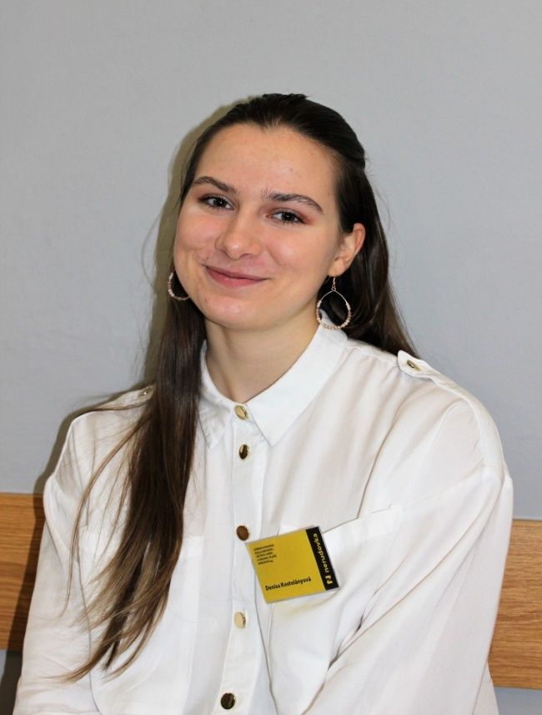
VOŠ, OA a SZŠ Domažlice
2. místo: Denisa Kostolányová
SOŠ OUUD, Plzeň, Nerudova 33
3. místo: Daniela Bocksteflová
SOŠ OUUD, Plzeň, Nerudova 33
Kategorie Týmy - tvorba a prezentace produktu:
Obrázek 1 - Soutěžící kategorie JEDNOTLIVCI

Soutěž byla určena pro žáky oborů středních škol se zaměřením na cestovní ruch. Soutěžit mohly tříčlenné týmy.
Vlastní soutěž se skládala ze 2 částí:
- Znalostní test (pro celou skupinu) – test byl zaměřen na odborné znalosti žáků z dějin kultury, zeměpisu cestovního ruchu a služeb cestovního ruchu – doba trvání 45 minut.
- Příprava produktu a jeho následná prezentace a obhajoba před odbornou porotou - vytvořit několikadenní produkt CK pro konkrétní cestovatelskou skupinu dle zadání. Doba trvání přípravy produktu byla 240 minut. Výstupem byl program zájezdu, itinerář, základní kalkulace, prezentace a obhajoba připraveného produktu před hodnotící komisí.

Složení hodnotící komise:
Předseda poroty – Ing. Michal Sochor
Členové poroty
- Dalibor Linda
- Mgr. David Růžička
- Mgr. Jan Lehner
- Mgr. Petr Michalec
- Stanislav Tyšer
- Adam Samiec

Výsledky v kategorii Týmy – tvorba a prezentace produktu:
1. místo: Anna Hráchová, Karolína Plevková, Kateřina Žitková
SOŠ OUUD, Plzeň, Nerudova 33
2. místo: Tereza Mašková, Kristýna Liaugodaité, Aleš Fictum
SOŠ, OA a SZŠ Domažlice
3. místo: Jakub Sušický, Daniela Hradilová, Eliška Rohrerová
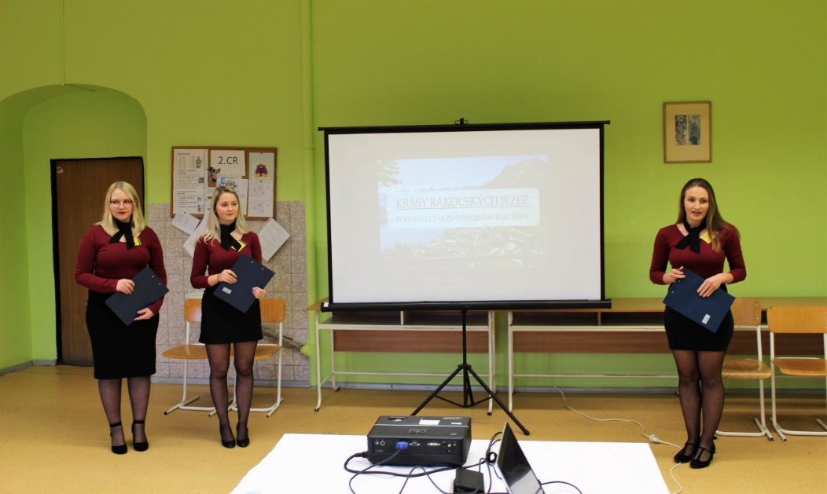
SOŠ OUUD, Plzeň, Nerudova 33
Kategorie Den s dětmi v Plzni:
Obrázek 2 - Soutěžící při obhajobě produktu

Soutěž byla určena pro žáky oborů středních škol. Soutěžit mohly jednotlivci i týmy max. 4 žáků.
Vlastní soutěž se skládala ze zhodnocení soutěžní práce - návrhu skládacího letáku s návrhem možností, jak strávit den s dětmi v našem městě. Autorem práce může být jak jednotlivec, tak skupina max. 4 žáků. Hodnotící komisí byly vybrány a cenou odměněny 3 nejlepší práce.

Složení hodnotící komise:

Předseda poroty – Mgr. Filip Beránek
Členové poroty
- Mgr. Josef Janoušek
- PhDr. Renáta Peteříková

Výsledky v kategorii Den s dětmi v Plzni:
1. místo: Martin Krejčí
SOŠ a SOU Sušice
2. místo: Simona Rosová, Simona Škáchová
SOŠ OUUD, Plzeň, Nerudova 33
3. místo: Sára Machovičová
SOŠ a SOU Sušice

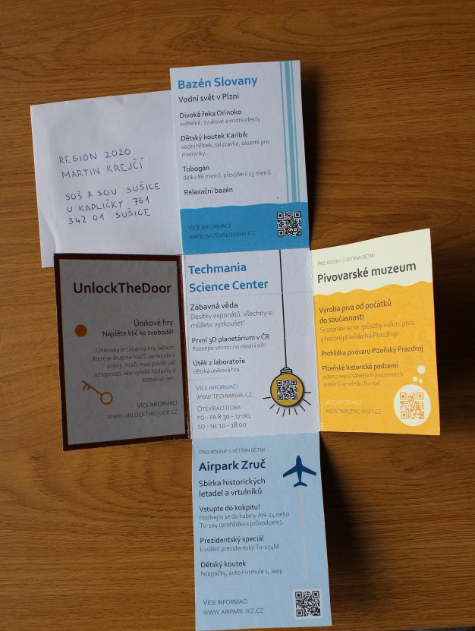
Na setkání při dalším ročníku se těší
Mgr. Marie Klesová
ředitelka školy

Ing. Svatava Valešová
organizátorka soutěže

Kontakt:
e-mail: valesova@nerudovka.cz
www.nerudovka.cz
Obrázek 3 - Vítězný leták v kategorii Den s dětmi v Plzni

